РАЗДЕЛ 4. ФИЗИЧЕСКИЕ ПРОЦЕССЫ
В ЭЛЕКТРОПРИВОДАХ С АСИНХРОННЫМИ И
СИНХРОННЫМИ МАШИНАМИ

ЛЕКЦИЯ № 10. МЕХАНИЧЕСКИЕ ХАРАКТЕРИСТИКИ И
ЭНЕРГЕТИЧЕСКИЕ РЕЖИМЫ АСИНХРОННОГО
ДВИГАТЕЛЯ
10.1. Механические характеристики асинхронного двигателя
Для получения механической характеристики ещё более упростим модель - вынесем контур намагничивания на зажимы - рис. 4.4,а, как это часто делается в курсе электрических машин.
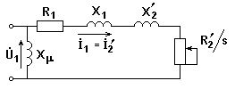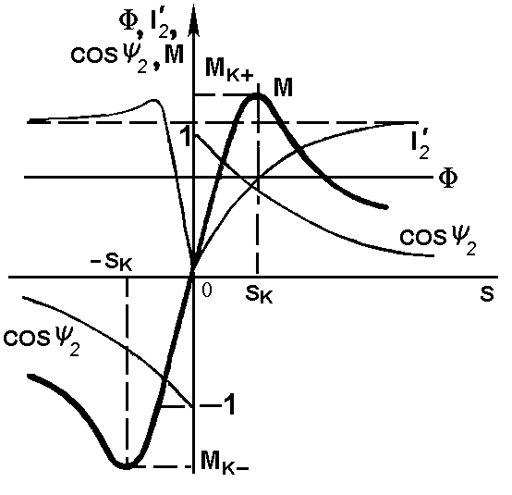
а) б)
Рис. 4.4. Упрощенная схема замещения (а) и характеристики асинхронной машины (б)

Поскольку
$M={kFI}_{2a}={kFI}_{2}\text{cos}y_{2}$,
где I_{2а} - активная составляющая тока ротора,
ψ₂ - угол между ${\overset{˙}{E}}_{2}$ и ${\overset{˙}{I}}_{2}$,
качественное представление о механической характеристике М(s) можно получить, проследив зависимость каждого из трех сомножителей от s.
Магнитный поток Ф в первом приближении в соответствии с (4.4) не зависит от s - рис. 4.4,б. Ток ротора (4.8) равен нулю при s = 0 и асимптотически стремится к $U_{1}X_{2}^{'}$ при s → ±∞ - рис. 4.4,б. Последний сомножитель легко определить по схеме замещения:
$\text{cos}y_{2}=\frac{R_{2}^{'}s}{\sqrt{(R_{2}^{'}s)^{2}+(X_{2}^{'})^{2}}}$;
cosψ₂ близок к ± 1 при малых s и асимптотически стремится к нулю при s → ±∞. Момент, как произведение трех сомножителей, равен нулю при s = 0 (ω = ω₀ - идеальный холостой ход), достигает положительного М_{к+} и отрицательного М_{к-} максимумов - критических значений при некоторых критических значениях скольжения $±s_{}$, а затем при s → ±∞ стремится к нулю за счет третьего сомножителя.
Уравнение механической характеристики получим, приравняв потери в роторной цепи, выраженные через механические и через электрические величины. Мощность, потребляемая из сети, если пренебречь потерями в R₁, примерно равна электромагнитной мощности:
$P_{1}»P_{\text{ý}}={Mw}_{0}$,
а мощность на валу определяется как
$P_{2}=Mw$.
Потери в роторной цепи составят
${DP}_{2}=P_{1}−P_{2}»{Mw}_{0}−Mw={Mw}_{0}s=P_{1}s$ (4.9)
или при выражении их через электрические величины
${DP}_{2}=3(I_{2}^{'})^{2}R_{2}^{'}$,
откуда
$M=\frac{3(I_{2}^{'})^{2}R_{2}^{'}}{w_{0}s}$.
Подставив в последнее выражение I₂′ из (4.8) и найдя экстремум функции М=f(s) и соответствующие ему М_{к} и s_{к}, будем иметь:
$M_{}=\frac{2M_{}(1+{\text{as}}_{})}{ss_{}+s_{}s+2{\text{as}}_{}},$ (4.10)
где а=R₁/R′₂:
$M_{}=\frac{3U^{2}}{2w_{0}\left[R_{1}±\sqrt{R_{1}^{2}+(X_{1}+X_{2}^{'})^{2}}\right]}$; (4.11)
$s_{}=\frac{R_{2}^{'}}{\sqrt{R_{1}^{2}+(X_{1}+X_{2}^{'})^{2}}}$. (4.12)
На практике иногда полагают, что а = 0, т.е. пренебрегают активным сопротивлением обмоток статора. Это обычно не приводит к существенным погрешностям при Р_{н} > 5 кВт, однако может неоправданно ухудшить модель при малых мощностях. При а = 0 выражения (4.10) - (4.12) имеют вид:
$M=\frac{2M_{}}{ss_{}+s_{}s}$; (4.10,a)
$M_{}=3U_{1}^{2}(2w_{0}X_{})$; (4.11,a)
$s_{}=R_{2}^{'}X_{}$, (4.12,а)
где Х_{к} = Х₁+Х₂’ - индуктивное сопротивление рассеяния машины.
В уравнении (4.10,а) при s << s_{к} можно пренебречь первым членом в знаменателе и получить механическую характеристику на рабочем участке в виде
$M»\frac{2M_{}s}{s_{}}$. (4.13)
Как следует из рис. 4.4,б и выражений (4.10) и (4.10,а), жесткость механической характеристики асинхронных двигателей переменна, на рабочем участке $β<0$, а при ⏐s⏐>⏐s_{кр}⏐ - положительна.
10.2. Энергетические режимы асинхронного электропривода
Асинхронный электропривод как и электропривод постоянного тока, может работать в двигательном и трех тормозных режимах с таким же, как в электроприводе постоянного тока распределением потоков энергии - рис. 4.5.
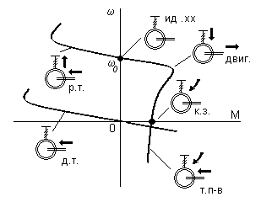
Рис. 4.5. Энергетические режимы асинхронного электропривода

Рекуперативное торможение (р.т.) осуществляется при вращении двигателя активным моментом со скоростью ω>ω₀. Этот же режим будет иметь место, если при вращении ротора со скоростью ω уменьшить скорость вращения поля ω₀. Роль активного момента здесь будет выполнять момент инерционных масс вращающегося ротора.
Для осуществления торможения противовключением (т. п-в) необходимо поменять местами две любые фазы статора - рис. 4.6. При этом меняется направление вращения поля, машина тормозится в режиме противовключения, а затем реверсируется.
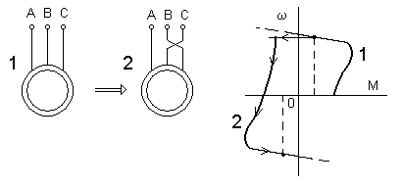
Рис. 4.6. Реверс асинхронного двигателя

Специфическим является режим динамического торможения, которое представляет собою генераторный режим отключенного от сети переменного тока асинхронного двигателя, к статору которого подведен постоянный ток I_{п}. Этот режим применяется в ряде случаев, когда после отключения двигателя от сети требуется его быстрая остановка без реверса.
Постоянный ток, подводимый к обмотке статора, образует неподвижное в пространстве поле. При вращении ротора в его обмотке наводится переменная ЭДС, под действием которой протекает переменный ток. Этот ток создает также неподвижное поле.
Складываясь, поля статора и ротора образуют результирующее поле, в результате взаимодействия с которым тока ротора возникает тормозной момент. Энергия, поступающая с вала двигателя, рассеивается при этом в сопротивлениях роторной цепи.
В режиме динамического торможения поле статора неподвижно скольжение записывается как
$s=\frac{w}{w_{0}}$
и справедливы соотношения для механической характеристики аналогичные (4.10,а) - (4.12,а):
$M=\frac{2M_{\text{.}}}{ss_{\text{.}}+s_{\text{.}}s}$, (4.14)
$M_{\text{.}}=\frac{3I_{\text{ý}}^{2}X_{m}^{2}}{2w_{0}(X_{m}+X_{2}^{'})}$, (4.15)
где $I_{\text{ý}}=\frac{\sqrt{2}}{\sqrt{3}}I_{}$ при соединении обмоток статора в звезду
и $I_{\text{ý}}=\frac{\sqrt{2}}{3}I_{}$ при соединении обмоток статора в треугольник;
$s_{\text{.}}=\frac{R_{2}^{'}}{X_{m}+X_{2}^{'}}\text{.}$ (4.16)
Так как при ненасыщенной машине ${X_{m}\text{>> \{}X}_{2}^{'}$, критическое скольжение в режиме динамического торможения s_{к.т} существенно меньше s_{к}.
10.3. Номинальные данные асинхронного двигателя
На шильдике или в паспорте асинхронного двигателя обычно указаны номинальные линейные напряжения при соединении обмоток в звезду и треугольник $U_{1λ}U_{D}$, токи $I_{1λ}I_{1D}$, частота f_{1н}, мощность на валу Р_{н}, частота вращения n_{н}. КПД $h_{}$ , $\text{cos}j_{}$.
Для двигателей с короткозамкнутым ротором в каталоге приводятся кратности пускового тока $k_{I}=\frac{I_{1}}{I_{1}}$, пускового момента $k_{}=\frac{M_{}}{M_{}}$, критического момента $λ=\frac{M_{}}{M_{}}$, иногда - типовые естественные характеристики.
Для двигателей с фазным ротором указывается ЭДС на разомкнутых кольцах заторможенного ротора Е_{2н} при U_{1н} и номинальный ток ротора I_{2н}.
Приводимых в каталоге данных недостаточно, чтобы определить по ним параметры схемы замещения и пользоваться ей при всех расчетах, однако по каталожным данным можно построить естественную электромеханическую и механическую характеристики, воспользовавшись несколькими опорными точками - рис. 4.7.
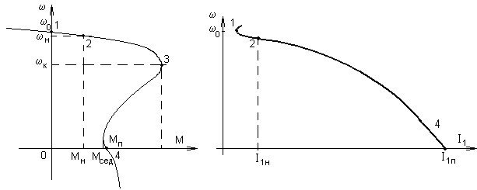
а) б)
Рис. 4.7. К построению естественных характеристик асинхронного
двигателя с к.з. ротором
Точка 1 ($w=w_{0},M=0,I_{1}=I_{\text{}}»0,\text{35}I_{1}$) получится из ряда n₀=3000, 1500, 1000, 750, 600 об/мин как ближайшая большая к n_{н}; $w_{0}=\frac{{pn}_{0}}{\text{30}}$.
Точка 2 - номинальная.
Для определения точки 3 ($w=w_{},M=M_{}$) нужно рассчитать $M_{}=\frac{P_{}}{w_{}}$, определить $M_{}={λM}_{}$ и вычислить s_{к} по (4.10) или (4.10,а), подставив в эти уравнения M_{н} и $s_{}=\frac{w_{0}−w_{}}{w_{0}}$.
Точка 4 (ω = 0, М = М_{п}, I₁ = I_{1п}) рассчитывается непосредственно по каталожным данным.
Современные двигатели с короткозамкнутым ротором проектируют так, чтобы иметь повышенный пусковой момент М_{п}, и в некоторых каталогах указывают так называемый “седловой” момент М_{сед} - рис. 4.7,а.
Некоторое представление о характеристиках современных асинхронных двигателей с короткозамкнутым ротором можно получить из следующих данных:
s_{н}=0,01-0,05 (меньшие значения у двигателей большей мощности - сотни кВт);
k_{I} = 5-7;
k_{М} = 1,3-1,6;
$λ=1,8−3,0$.
Как следует из этих данных, естественные свойства асинхронных двигателей весьма неблагоприятны: малый пусковой момент, большой пусковой ток и самое главное - ограниченные возможности управления координатами.

10.4. Двигатели с короткозамкнутым ротором - регулирование
координат
Двигатели с короткозамкнутым ротором - самые распрастраненные электрические машины - до недавнего времени использовались лишь в нерегулируемом электроприводе поскольку практически единственная возможность эффективно регулировать скорость - изменять частоту напряжения, приложенного к старторным обмоткам, была технически трудно реализуема. Сейчас, благодаря успехам электроники, ситуация кардинально изменилась, и частотно-регулируемый электропривод - рис. 4.8,а стал основным типом регулируемого электропривода.

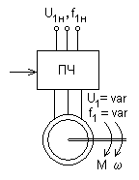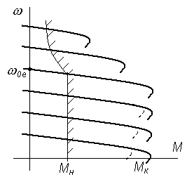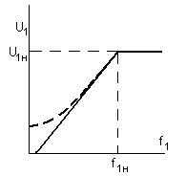
а) б) в)
Рис. 4.8. Схема частотно-регулируемого электропривода (а), механические характеристики (б), зависимость напряжения от частоты (в)

Частотное регулирование.
Как следует из (4.1) $w_{0}$ пропорциональна частоте f₁ и не зависит для данной машины от каких-либо других величин. Вместе с тем, изменяя f₁, следует заботиться об амплитуде напряжения: при уменьшении f₁ для сохранения магнитного потока на некотором, например, номинальном уровне в соответствии с (4.4) следует изменять $E_{1}»U_{1}$ так, чтобы
$\frac{U_{1}}{f_{1}}=\frac{U_{1}}{f_{1}}=\text{const}$.
При увеличении частоты от номинальной при U₁=U_{1н} поток в соответствии с (4.4) будет уменьшаться.
Как следует из (4.11,а), в пренебрежении R₁, т.е. в предположении, что E₁≈U₁, критический момент также пропорционален $\frac{U_{1}}{f_{1}}$, тогда как критическое скольжение s_{к} обратно пропорционально f₁.
Механические характеристики при частотном регулировании в предположении, что E₁=U₁, показаны на рис. 4.8,б.
Сопротивление цепи статора, которым мы пренебрегаем, оказывает влияние на характеристики особенно малых машин (киловатты) - пунктир на рис. 4.8,б, поскольку при снижении частоты E₁<U₁. Для компенсации этого влияния обычно несколько увеличивают напряжение при низких частотах - пунктир на рис. 4.8,в.
Проведем оценку частотного регулирования скорости по введенным ранее показателям
1. Регулирование двухзонное - вниз ($U_{1}f_{1}»\text{const}$) и вверх (U₁=U_{1н}, f₁>f_{1н}) от основной скорости.
2. Диапазон регулирования в разомкнутой структуре (8-10):1. Стабильность скорости - высокая.
3. Регулирование плавное.
4. Допустимая нагрузка - М=М_{н} при регулировании вниз от основной скорости (Ф ≈ const), Р = Р_{н} при регулировании вверх (Ф < Ф_{н}).
5. Способ экономичен в эксплуатации - нет дополнительных элементов, рассеивающих энергию; как будет показано далее, малы потери в переходных процессах. Несомненное достоинство - гибкость управления координатами в замкнутых структурах. Современные методы так называемого векторного управления обеспечивают частотно-регулируемому электроприводу практически те же свойства по управляемости, которые имеет самый совершенный электропривод постоянного тока.
6. Способ требует использования преобразователя частоты (ПЧ) - устройства, управляющего частотой и амплитудой выходного напряжения. Такие устройства - совершенные и доступные - появились в последнее десятилетие, однако они ещё сравнительно дороги - около 100 USD/кВт в 1999 г. Принцип построения современных ПЧ рассмотрен далее.

Параметрическое регулирование
Отсутствие до недавнего времени доступного и качественного преобразователя частоты приводило к поиску других решений, одно из которых - изменение U₁ при f₁ = f_{1н} = const - рис. 4.9,а.
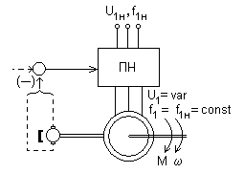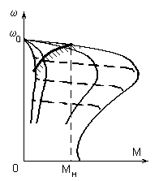
а) б)
Рис. 4.9. Схема (а) и механические характеристики (б) асинхронного электропривода с параметрическим регулированием

Как следует из (4.11,а), критический момент при таком регулировании будет снижаться пропорционально U₁², критическое скольжение в соответствии с (4.12,а) останется неизменным - сплошные линии на рис. 4.9,б. В замкнутой по скорости структуре - пунктир на рис. 4.9,а - можно получить характеристики, показанные на рис. 4.9,б пунктиром, т.е. способ внешне выглядит весьма привлекательно.
Проведём его оценку.
1. Регулирование однозонное - вниз от основной скорости
2. Диапазон регулирования в замкнутой структуре (3-4):1; стабильность скорости удовлетворительная.
3. Плавность высокая.
4. Допустимая нагрузка резко снижается с уменьшением скорости, поскольку магнитный поток Ф ≡ U₁ при f₁ = const. Рассмотрим это важное обстоятельство подробнее, воспользовавшись выражением для потерь в роторной цепи (4.9). Допустимыми в продолжительном режиме потерями можно считать номинальные ${DP}_{2}=M_{}w_{0}s_{}$, допустимые потери при регулировании определятся как ΔР_{доп} = М_{доп}ω₀s. Приравняв выражения для потерь, получим
$M_{\text{}}=\frac{M_{}s_{}}{s}$, (4.17)
т.е. даже для специального двигателя с повышенным скольжением (очевидно невыгодного) s_{н}′ = 0,06 вместо стандартного s_{н} = 0,03 снижение скорости всего на 20% (s = 0,2) потребует снижения момента в 3 раза - рис. 4.9,б.
5. Таким образом, рассмотренный способ регулирования очевидно неэффективен для использования в продолжительном режиме. Даже для самой благоприятной нагрузке - вентиляторной (${Mºw}^{2}$) необходимо двух-трехкратное завышение установленной мощности двигателя с повышенным скольжением, интенсивный внешний обдув.
Важно отметить, что выражение (4.17) универсально для двигателей с короткозамкнутым ротором при $w_{0}=\text{const}$, и все попытки обойти это ограничение каким - либо “хитрым” способом, кстати, все еще предпринимаемые, - бесперспективны.
Способ регулирования скорости изменением напряжения может в ряде случаев использоваться для кратковременного снижения скорости, а система ПН-АД очень полезна и эффективна для снижения пусковых токов, для экономии энергии при недогрузках.
6. Преобразователь напряжения ПН - простое устройство в 3-4 более дешевое, чем преобразователь частоты, и именно эта особенность системы ПН-АД приводила в ряде случаев к её неоправданному применению.
Кроме изложенных способов регулирования координат двигателей с короткозамкнутым ротором для этой цели используются иногда специальные двигатели с переключением обмоток статора, изменяющим число пар полюсов, т.е. в соответствии с (4.1) ступенчато регулирующие $w_{0}$. Эти двигатели тяжелы, дороги, привод требует дополнительной переключающей аппаратуры и в связи с этим проигрывает современному частотно-регулируемому электроприводу.

